___ # Nombre:_______________________________________ Fecha:_______________________

10-1 Prof. Ruthie García Vera VJMJCH Colegio Marista

***Tema: Los europeos en las Indias Occidentales***

*Contesta las preguntas en tu libreta después de haber leído detenidamente cada sección:*

**Migraciones de los vikingos**

[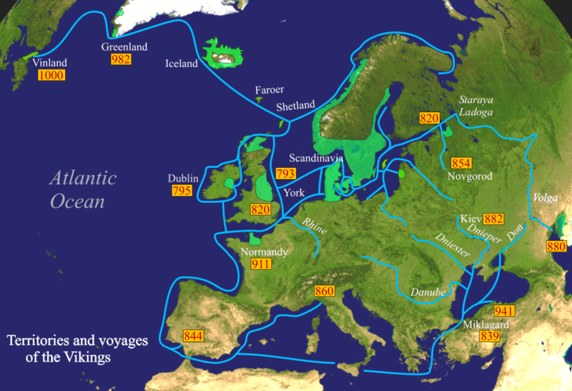](http://upload.wikimedia.org/wikipedia/commons/a/a7/Vikings-Voyages.png)Los primeros pobladores europeos de las tierras americanas lo fueron los pescadores vikingos, quienes para el año 860 d.C., llegaron a una isla desconocida para ellos, al oeste de la Península Escandinava, de donde provenían. Eventualmente se fueron estableciendo varias familias en la isla, la cual llamaron **Islandia**, tierra del hielo.

Para el año 895 d.C., **Erik el Rojo**, un islandés y varias familias de colonos se embarcaron hacia una tierra a la que llamaron **Groenlandia**, tierra verde, para establecerse allí. Su hijo **Leif Erikson**, años más tarde navegó hacia el oeste estableciéndose en la costa de una tierra donde crecían los viñedos de uva, llamándola **Vinland,** hoy día la parte de Canadá llamada **Terranova**. Menos de un año más tarde abandonó el lugar por la inhospitalidad de los indígenas locales. También con el tiempo se establecieron al norte otros colonos para el año 1000 en una zona llamada por ellos **Brattalid**, pero hay muy poca evidencia de qué sucedió con esta colonia.

1. ¿Cuál pueblo europeo parece haber llegado primero a las Américas y por cuál motivo?
2. Nombra las colonias y exploradores de este movimiento migratorio europeo.

***Europa antes del Descubrimiento***

[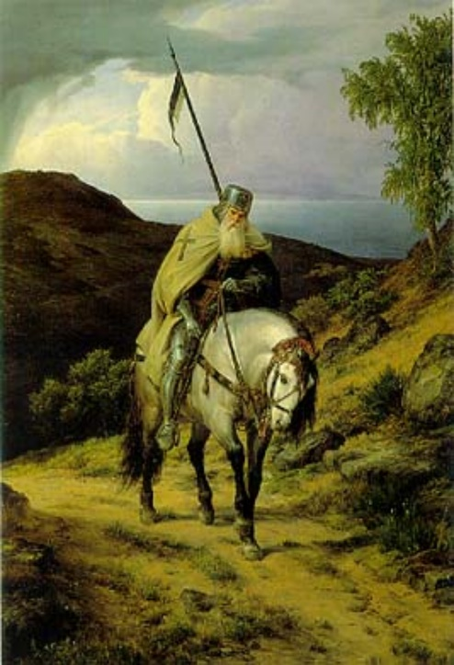](http://upload.wikimedia.org/wikipedia/commons/9/91/Crusader.jpg) Mucho antes de la llegada de Cristóbal Colón al Nuevo Mundo se dieron varios acontecimientos que guardan relación con el descubrimiento de América y que fueron sentando las bases para que tal exploración se llevara a cabo. éstos influyeron para que Europa reanudara sus relaciones comerciales y culturales con los países de Oriente. Estas relaciones que existieron durante el Imperio Romano decayeron durante la Edad Media, cuando los pueblos europeos cayeron en un total aislamiento del resto del mundo conocido. **Las** **cruzadas**, guerras santas libradas por los cristianos europeos contra los musulmanes en los siglos XI y XIII, para librar la Tierra Santa de manos de los turcos, pusieron en contacto a los occidentales con las costumbres, las ciencias y las letras de los pueblos

del Cercano Oriente. Se deleitaron con los perfumes y las especias de Arabia, con las armas de acero que superaban las europeas y se maravillaron del conocimiento inmenso de los árabes de aritmética, álgebra, química y astronomía. *Esto aumentó el deseo de los europeos de entablar relaciones culturales y económicas con estos pueblos y de adquirir nuevas tierras y riquezas.*

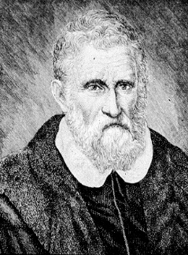Para esta época, en el 1272, **Marco Polo**, hijo de unos mercaderes venecianos, viajó a **Cathay**, nombre dado a la antigua China y vivió 20 años como consejero del **Kublai Kan**, su poderoso emperador. Viajó como embajador de China por toda Asia y por las islas de **Cipango**, el moderno Japón. De regreso a Venecia estalló una guerra con la vecina ciudad de Génova y Marco Polo, defendiendo a su ciudad, cayó prisionero de los genoveses. En la prisión, escribió un libro, *“****El libro del Millón de Maravillas del Mundo o Il Millione”*,** en el que narraba las costumbres y las riquezas orientales y que fue leído con gran entusiasmo por muchos europeos, despertando gran curiosidad por conocer los países del Extremo Oriente y establecer relaciones con ellos.

1. ¿Qué fueron las cruzadas y entre cuáles pueblos se dieron?
2. ¿Cuáles productos y conocimientos poseían los árabes que no existían en la Europa Medieval?
3. ¿Qué importancia tuvieron estas guerras en el desarrollo de las exploraciones europeas?
4. ¿Cómo contribuyó Marco Polo al contacto de Oriente con Occidente?

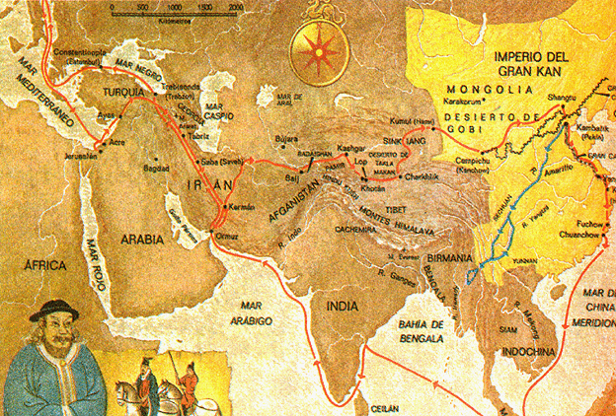

***La caída de Constantinopla y los portugueses***

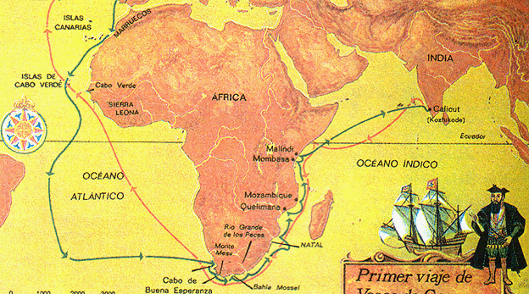Durante la Edad Media el comercio entre Europa y Asia se realizaba a través de Génova y Venecia, que eran los centros comerciales más importantes de Europa. De allí se cruzaba por el Mediterráneo y el Mar Negro para ir hacia Oriente. La demanda por productos orientales, jengibre, canela, seda, perfumes, piedras preciosas, metales, otras especias, oro y plata era siempre mayor en Europa. En el año **1453** Constantinopla, ciudad de gran importancia comercial para los cristianos, cayó en mano de los turcos infieles, quienes cerraron el paso por las dos rutas comerciales principales de los europeos. Los comerciantes y reyes europeos se propusieron buscar una ruta directa, toda por mar, hacia la India, China y otros países del Lejano Oriente. España y Portugal se dedicaron a la búsqueda de una nueva ruta.

Portugal fue el promotor de las nuevas rutas. El príncipe portugués **Enrique el Navegante** fundó la **Escuela de Navegación de Sagres** para este propósito. En 1486 el portugués **Bartolomé Díaz** navegó hasta el Cabo de Buena Esperanza al sur de África, descubriendo así una nueva ruta para llegar hasta la India. Once años más tarde, en 1497, cinco años después de la llegada de Cristóbal Colón al Nuevo Mundo, **Vasco de Gama** zarpó de Lisboa y caboteando el continente africano, llegó en diez meses a Calicut, al suroeste de la India. Allí vio ricos bazares donde se vendían especias, bordados, ébano, piedras preciosas y sedas. Regresó a Portugal con su preciosa carga y una nueva ruta para la India por mar, lo que convirtió a Lisboa en una de las ciudades más ricas del mundo.

Fue así que los portugueses comenzaron un comercio constante con el Lejano Oriente. Otro portugués, **Fernando Cabral**, en uno de sus viajes a India, fue llevado hacia el oeste, lejos de su rumbo, por unas fuertes corrientes marinas y vientos, llegando a unas tierras desconocidas de las cuales tomó posesión para Portugal. Era esta la parte de América del Sur que hoy día es Brasil y que perteneció a Portugal por cuatrocientos años. Otro buque portugués fue más allá de la India, navegando alrededor de la península de Málaca y a lo largo de la costa este de China, fundando en **Macao**, cerca del actual **Hong Kong**, un importante puerto comercial.

1. ¿Cómo afectó la caída de Constantinopla en mano a los turcos el comercio entre Europa y Asia y cuál fue el efecto inmediato?
2. Menciona cuatro personajes portugueses y sus logros en cuanto a las exploraciones europeas para llegar al Lejano Oriente.

***Europa busca la ruta hacia el Oriente***

En 1492 un marino genovés, ***Cristóbal Colón****,* presentó en la corte española su **Proyecto Colombino** y firmó un tratado con la *Reina Isabel* de Castilla, ***las Capitulaciones de Santa* *Fe*,** por el cual Colón recibiría el título de Almirante y Gobernador de las tierras que descubriese y la décima

parte de los tesoros que encontrara. Así inicia el primero de cuatro viajes que lo llevarían por el oeste, a través del ***Mar Tenebroso***, hacia la India y el lejano oriente. La intención de Colón era llegar a la India por la ***ruta del Sol*,** cuya distancia era más corta según los cartógrafos de la época, que consideraban que la circunferencia de la Tierra era de 30,000 km., en lugar de los 40,000 km. que tiene en realidad. El creía que el océano Atlántico se hallaba poblado de grandes islas que facilitarían la navegación. Su primer viaje fue un viaje de exploración, cuyo propósito principal era encontrar la nueva ruta comercial con las Indias. El 12 de octubre de 1492 llega a la isla de ***Guanajaní***, hoy ***Watling***, a la que llamó ***San Salvador***, en el archipiélago de las **Lucayas o Bahamas**.

En su segundo viaje en 1493 llega a ***Guadalupe***, habitada por los Caribes, nombra las islas de las ***Once Mil Vírgenes*** y el 19 de noviembre avista la isla a la cual dará por nombre***San Juan Bautista***, hoy Puerto Rico. De allí siguió rumbo a la Española, en donde en ***Haití*** funda la primera ciudad del Nuevo Mundo, ***Isabela*,** en honor a la reina Isabel de España. Descubre luego ***Jamaica*.** Este viaje cambia propósito y se convierte en un viaje de colonización de nuevas tierras para España.

Su tercer viaje tiene un significado especial pues luego de descubrir la isla de ***Trinidad*** Colón pisó por primera vez suelo americano en la costa del actual Venezuela y Colombia, aunque creyó que se trataba de una isla y la llamó ***Gracia.***

En su cuarto viaje Colón buscó en vano un paso para llegar a las tierras de oriente, ya alcanzadas por Vasco de Gama. Recorrió las costas de América Central pensando que se encontraba en los litorales de Malasia e Indochina. Nunca encontró el paso hacia el oriente. Regresó en 1504 a España y murió en 1506 ciego y paralítico antes de cumplir sesenta años. Hasta el momento de su muerte vivió en la creencia de haber llegado al continente asiático, por eso llamó ***indios*** a los habitantes de las islas e ***Indias Occidentales*** a las tierras que descubrió.

Un navegante florentino, ***Américo Vespucio***, recibió el honor de dar su nombre a las tierras descubiertas por Colón. Esto porque un cartógrafo alemán que lo acompañaba escribió su nombre al femenino, *Tierras de* ***América***, en los mapas nuevos de las tierras descubiertas por Cristóbal Colón.

1. Explica el Proyecto Colombino de la Corona Española.
2. Menciona dos eventos de importancia de cada uno de los cuatro viajes de Cristóbal Colón.